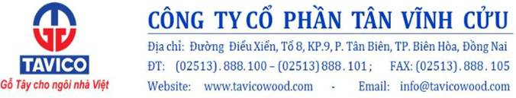

CÔNG TY CP TÂN VĨNH CỬU (TAVICO) – BIÊN HÒA ĐỒNG NAI
CẦN TUYỂN (GẤP)
Địa chỉ làm việc: Khu DV ICD Tân cảng, KP7, P.Long Bình, Biên Hòa, Đồng Nai

1. Nhân viên mua hàng – Số lượng: 02 người
- Kinh nghiệm 1 năm liên quan đến việc mua hàng nước ngoài.
- Tốt nghiệp ngành: Tiếng Anh thương mại, ngoại thương hoặc các ngành nghề liên quan.
- Toeic từ 650 điểm trở lên.
- Lương khởi điểm: 7.000.000 ~ 10.000.000.
2. Nhân viên sale marketing – Số lượng: 15 người
- Sinh viên mới ra trường.
- Tốt nghiệp ngành: Marketing, quản trị kinh doanh hoặc các ngành liên quan.
- Lương khởi điểm: 6.000.000 – 8.000.000 vnđ.
Chính sách phúc lợi vị trí NHÂN VIÊN MUA HÀNG VÀ NHÂN VIÊN SALE:
+ Giờ làm việc hành chánh 8h00 – 17h00 từ thứ 2 đến thứ 7 hàng tuần.
+ Bảo hiểm theo quy định pháp luật.+ Bảo hiểm 24 giờ, Xe đưa đón.
+ Thưởng tháng 13. + Thưởng hiệu quả công việc.
+ Chế độ nghỉ phép theo quy định. + Công tác phí. + Tăng lương theo năng lực
3. Công nhân – Số lượng: 50 người.
- Độ tuổi từ 18 ~ 45 tuổi.
- Lương: cạnh tranh.
- Tăng ca theo quy định nhà nước.
+ Giờ làm việc hành chánh 8h00 – 17h00 từ thứ 2 đến thứ 7 hàng tuần.
+ Bảo hiểm theo quy định pháp luật. + Thưởng tháng 13.
+ Thưởng hiệu quả công việc. + Chế độ nghỉ phép theo quy định.
Ứng viên gửi Email: myluong@tavicowood.com tiêu đề (họ tên – vị trí ứng tuyển, điện thoại ).
Hoặc liên hệ số Điện thoại: 038 9903 090 Ms Lương (liên hệ giờ hành chánh).

